
……………………………………………………….

Gemaakt door:

……………………………………………………….


Vertel in groepjes aan de anderen wat je allemaal te weten bent gekomen.

Voor je begint:
- Lees je paspoort nog eens door.
- Vul je identiteitskaart in.
- Oefen al een keertje wat je gaat vertellen

Presenteer het dier in je klas!

Ik heb een skelet Ik heb geen skelet
= gewerveld = ongewerveld
Is het een gewerveld of een ongewerveld dier?
(kruis het juiste vakje aan)

Wie ben ik? _______________________________________

Hoe heet ik? _______________________________________






Wat eet ik?
_________________________

Wie eet mij?
_________________________

Hier schrijf ik nog enkele weetjes…

Ik behoor tot de groep… ? (kleur het juiste bolletje)

amfibie zoogdier vis

……………………..
…...…..……..……….…
.………….….……………..
..……….………………………
……………………………………..
………...……………….……..……….
………………………………..………….
……..………………………………………
…….….………………………………………
……...…………………………………………
..……………………………….…….………
….…………………………………………
………..……………………………….
…………………………………...
…..………………………

Voortplanting
Hoe regel ik mijn lichaam?

Ik adem via…

Legt het dier eieren?


koudbloedig warmbloedig
Ben ik koud- of warmbloedig?
kieuwen longen andere
spuitgat achterwerk huid
ja nee

ja nee

Worden de jongen
levend geboren?

Hoe heet het  dier? _________________________

Hoe heet het  dier? _________________________

Hoe heet het dier?
_________________________

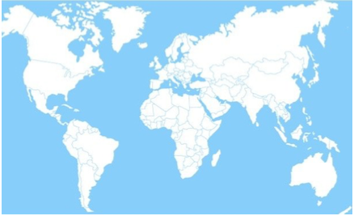
Teken hier de groei van je dier.

Kan jij aanduiden waar ik woon?

goed horen mij camoufleren ……….
snel lopen goed ruiken goed voelen
Talenten

Wat is het talent van je dier?






Hoe zie ik er uit?
_________________________

Hoe beweeg ik mij voort?
_________________________

__________________________
__________________________

__________________________
__________________________

land water lucht
harig veren schubben glad
Uiterlijk kenmerken

Wat voor huid heeft je dier?

Leefplaats? (bos, bodem, rivier,...) ____________________________

Woonplaats

Waar leeft je dier? (kruis het juiste bolletje aan)

Identiteitskaart

 | Naam:
Klasse:
(zoogdier, reptiel, amfibie, vis,…)
 | Woonplaats:
 | Leeftijd:
Handtekening: | Wat eet het dier?
Handtekening: | Vijanden

